武汉纺织大学

Web应用开发课程设计

图书管理系统

学 院： 数学与计算机学院
班 级： 物联网11803
姓 名： 李涛
学 号： 1804280331
指导老师： 聂刚
成 绩：
完成日期： 2020年12月15日

目 录

图书管理系统 5
1. 书管理系统简介 5
2. 传统图书管理的弊端 5
31功能需求分析 6
3.2系统功能结构 6
3.3数据库设计 6
4. 系统功能实现 7
4.1登陆功能 7
4.2 查询图书功能 9
4.3 查询用户功能 11
4.4 查询管理员功能 12
4.5模糊查询图书功能 14
5. 参考文献： 15

UML时序图：

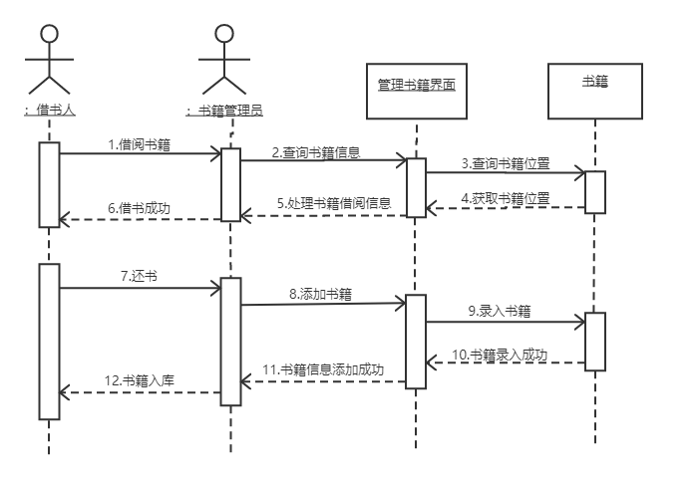

图书管理系统

内容提要：
摘 要：
随着网络技术的高速发展和计算机应用的普及，利用计算机对书籍进行管理势在必行。虽然目前很多大中型图书馆已经有一套比较完整的管理系统，但在一些中小型图书馆中，借书、还书还是需要人工完成，不仅效率低下，而且工作人员不能及时有效的了解目前各类书籍的借阅情况，读者需要的图书难以在短时间内找到，不便于动态，及时地调整图书结构。为了更好的适应当前读者的借阅需求和提高管理的效率，因此我们有必要编写一套能对图书进行有效管理的管理系统。
系统将运用Jre1.8.0、tomcat V8.5、MySQL、MVC模式编写。

关键词：图书管理系统、MySQL、Java、tomcat

图书管理系统

- 书管理系统简介
图书管理系统是通过计算机对图书进行管理的系统，能够高效、易管理、功能强大的优点，能进行大量的图书信息处理，大大节省了人工成本和可能带来的错误。

- 传统图书管理的弊端
现代化的图书管理系统运用到图书馆后，使借阅图书效率高、易管理。更是解决了以往存在的问题：
1、图书网络难，详细来说就是管理人员提交图书不规范，造成归档工作不连续，给归档人员的工作带来极大阻力。特别是呈现职员活动或电脑出问题时，散落的图书一旦流失就没法再生。针对这一问题开发出来的图书管理系统就能够完美的解决现状。图书可以通过扫码直接存档到图书管理系统中，这样一来既解决了图书提交规范问题，又保证了图书的资源。
2、图书归档难，建档时必要图书管理员手动拆分成多个图书文件，并徒手录入大量的图书信息，反复工作量大，工作效率低，出错率高，造成了归档难;书名不准确，不利于归档人员归档及管理人员查找利用。当图书馆中引入图书管理系统之后，可以通过后台直接进行图书录入，信息通过后台上传到服务器中进行永久保存。
3、是存档文件利用难，当读者急需某本图书时，管理人员徒手四处查找，效率极低。所以，使用图书管理系统之后可以通过系统在后台直接查询这本书是否存在在图书馆内，如果存在，可以直接查询到这本书具体存在在哪一排的那一位置，然后迅速找到这本书。

- 设计概述

31功能需求分析
管理员登录功能，用户信息的增删改查，管理员信息的增删改查，图书信息的增删改查。

3.2系统功能结构
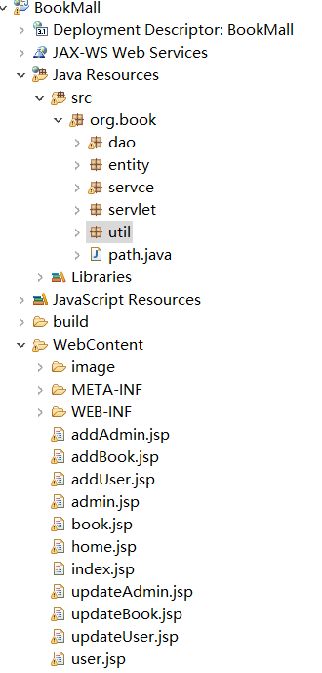

3.3数据库设计
用户表（user）
字段 | 类型 | 允许为空 | 约束 | 其他 | 说明
uid | int` | No | PRI | auto_increment | 主键
name | varchar(20) | No |  |  | 用户名
pwd | varchar(20) | No |  |  | 密码
管理员表（admin）
字段 | 类型 | 允许为空 | 约束 | 其他 | 说明
aid | int` | No | PRI | auto_increment | 主键
name | varchar(20) | No |  |  | 用户名
pwd | varchar(20) | No |  |  | 密码

图书表（book）
字段 | 类型 | 允许为空 | 约束 | 其他 | 说明
book_id | int | No | PRI | auto-increment | 主键
book_image | varchar（255） | No |  |  | 图片
book_name | varchar（20） | No |  |  | 书名
book_price | decima（10,2） | No |  |  | 价格
book_category | varchar（20） | No |  |  | 种类
book_introduction | varchar(255) | No |  |  | 简介

系统功能实现

4.1登陆功能
在index.jsp页面中（如图3-1所示）。当用户输入信息点击“登录”时，将表单中的信息提交到AdminLoginServlet.java文件中，并将信息与数据库admin表中内容进行匹配，匹配成功则跳转到home.jsp页面。）
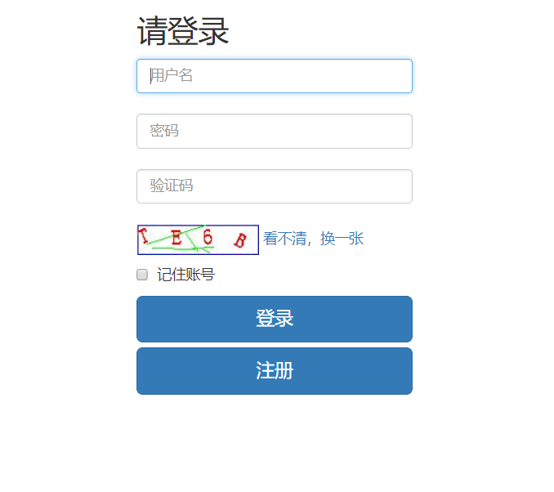
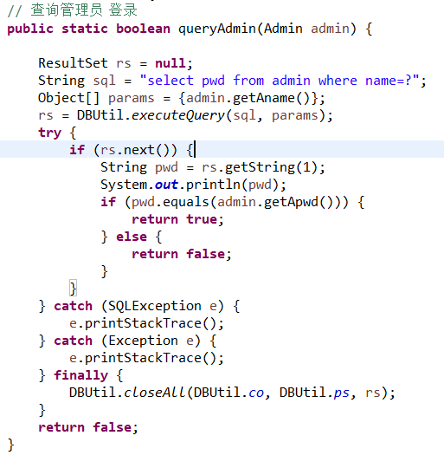
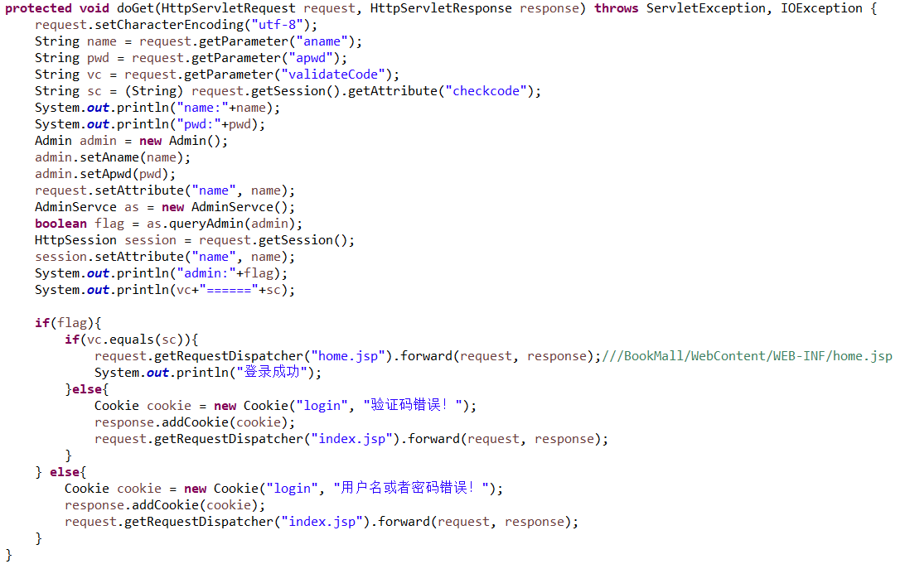

4.2 查询图书功能
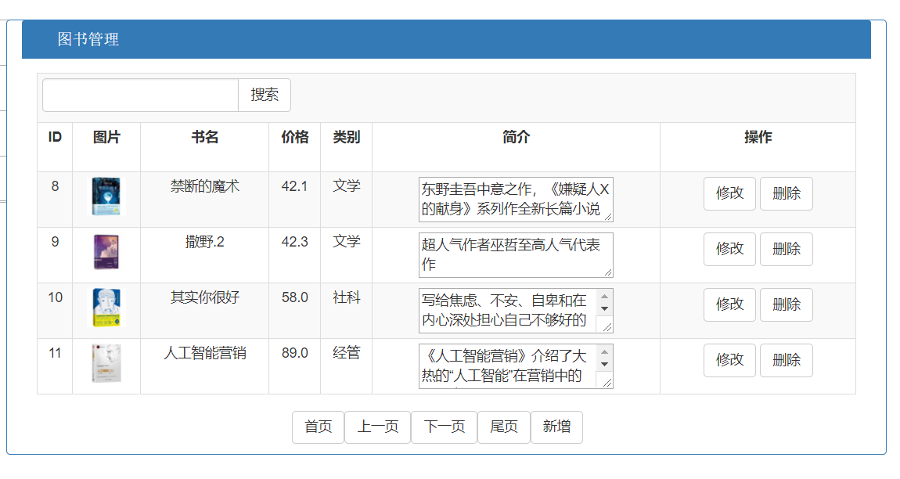
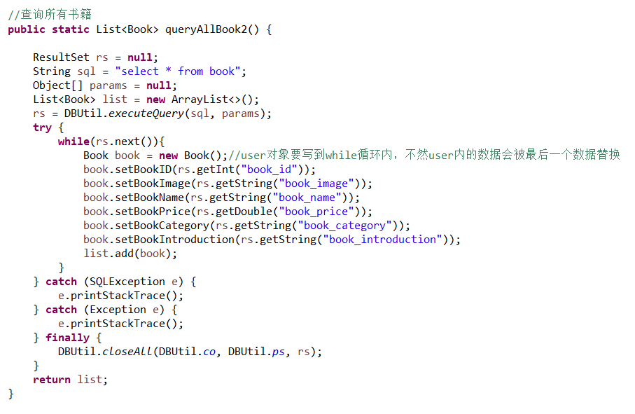
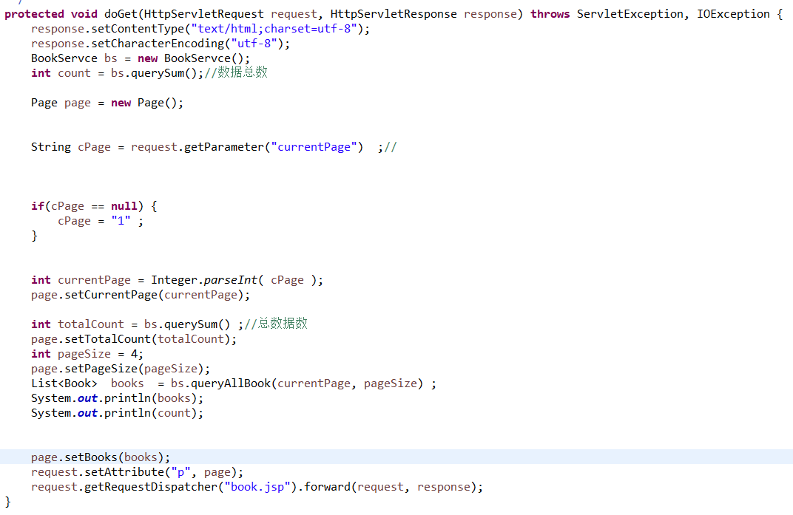

4.3 查询用户功能
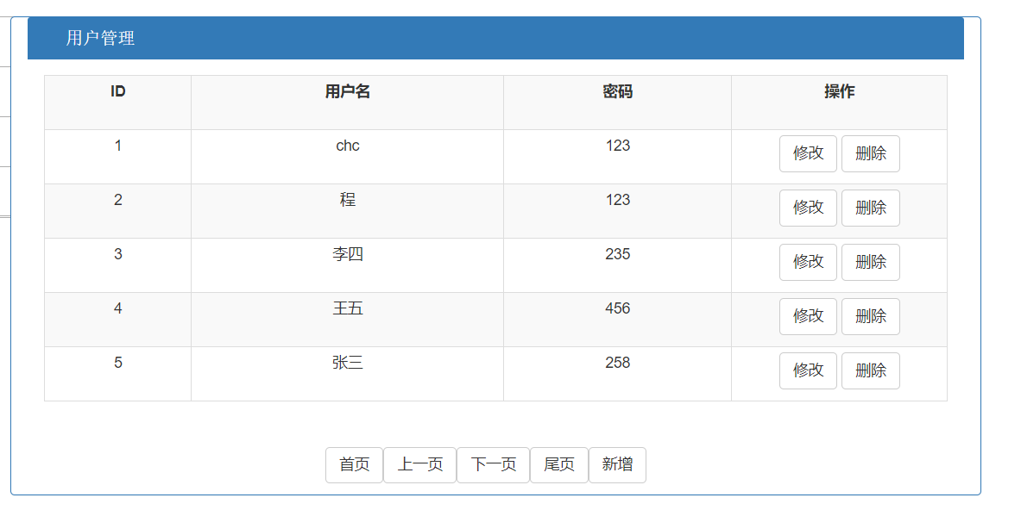
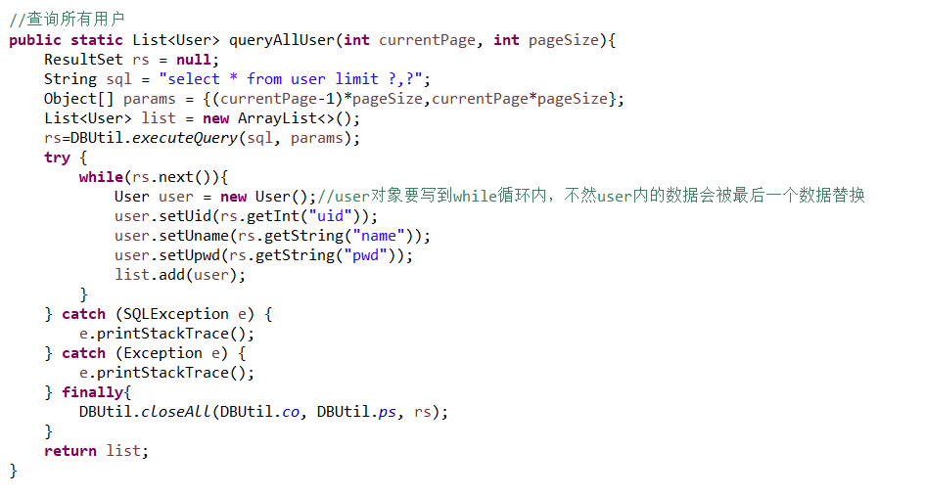
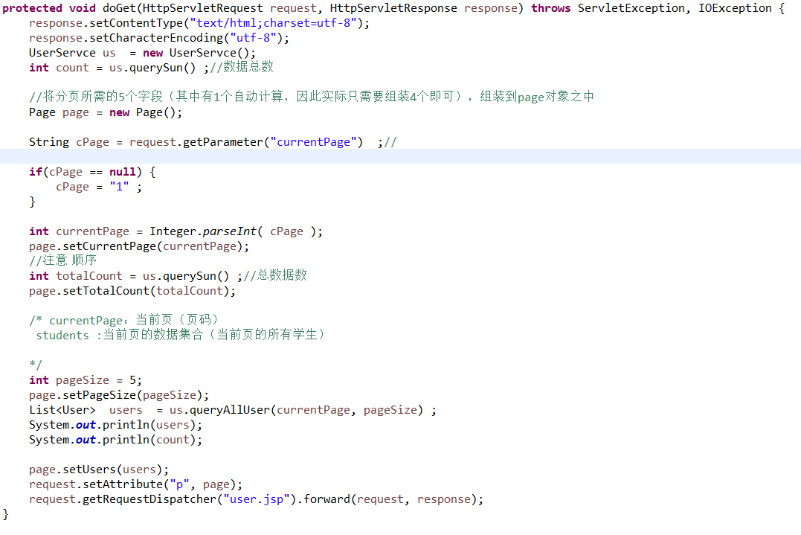

4.4 查询管理员功能
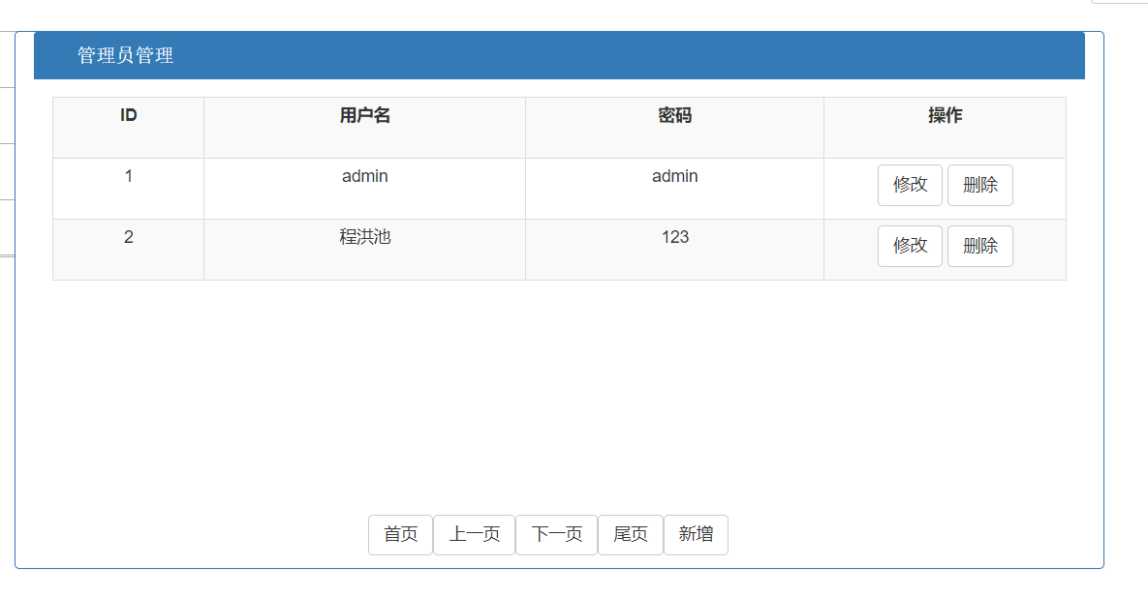
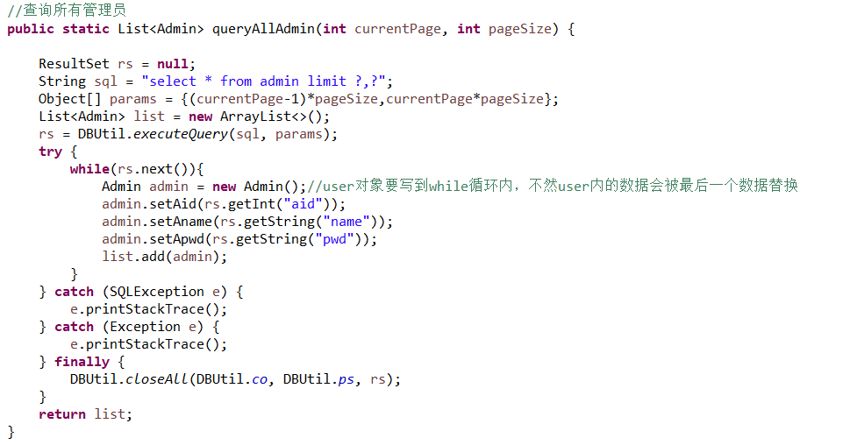

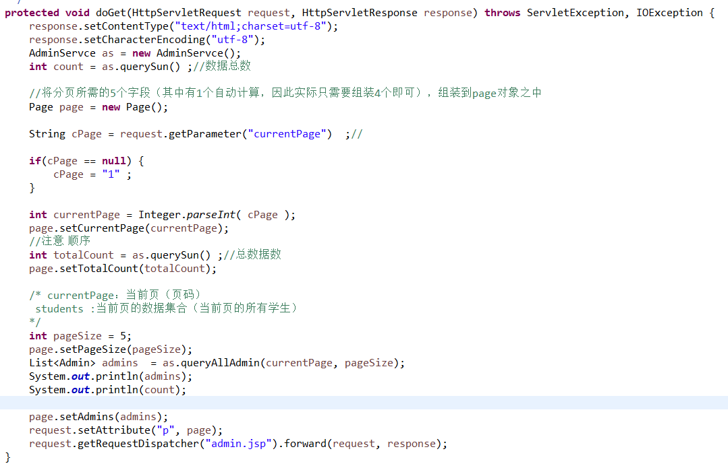

4.5模糊查询图书功能
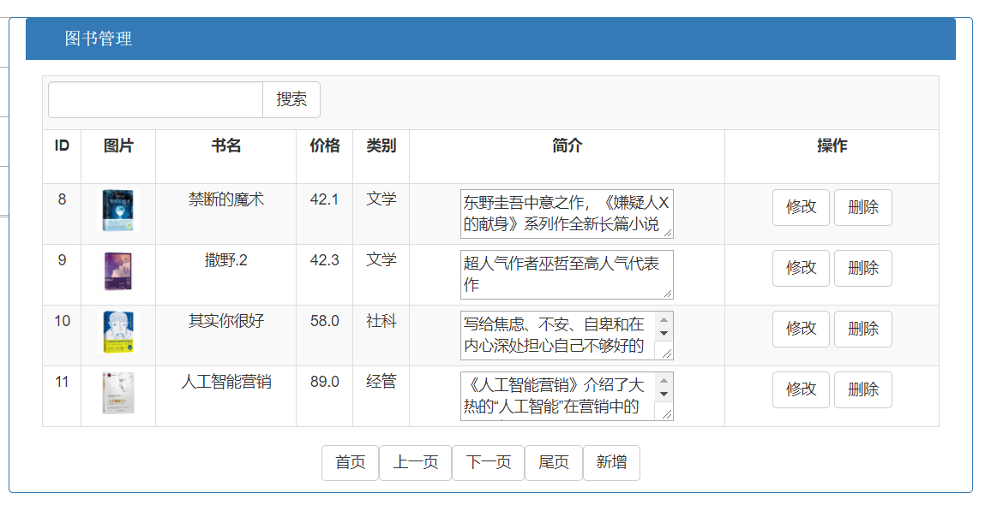
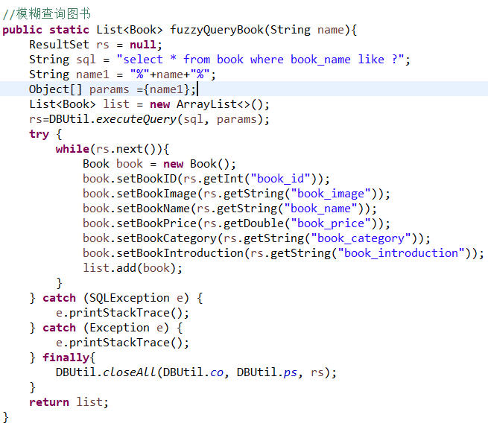
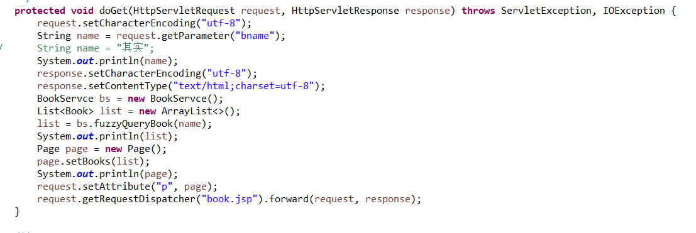

参考文献：

- 刘崇《Java Web项目开发实训教程》中国水利水电出版社 2015.1

- 江平 汪晓青 《HTML与CSS程序设计项目化教程》华中科技大学出版社 2016.9

- 曹静 刘洁 《JSP与Servlet开发技术与典型应用教程》大连理工大学出版社 2018.8

- 哔哩哔哩 https://www.bilibili.com/

- 我要自学网 https://www.51zxw.net/

总结

本次的Web应用开发课程设计收获颇丰。从整体上看javaweb课程设计不是很难，但是也不简单。不是很难是因为开发的环境、语言都是之前上web课的时候接触过的，学过的东西；也不简单是因为本次的课程设计整体上涉及了web开发的绝大部分的知识点内容。需要把学过的各web的知识点实现在自己所写的项目中从课设题目的选择到布局的设计、代码的逻辑实现部分都由个人完成。在这个过程中收获很多，但是也遇到了很多的问题。关于收获，在课程设计的过程中，我从总体上从工程的角度对web开发有了很深一步的了解，整体上对安卓开发的流程进行了实践性的学习。总之，本次的web开发课程设计收获很大，我不仅巩固了之前上课学到的知识，而且在开发过程中遇到问题解决问题，在这个过程中又学到了很多的新东西，可以说是受益匪浅。
还要谢谢聂刚老师耐心的教导，即便每次课上教课时间都很宝贵，但是每次有不懂的问题聂老师都会非常细心认真的帮我们解答，让我们初步掌握了这么一门重要的课程。

